**«Забота о человеческом здоровье, тем более о здоровье ребенка – это не просто комплекс санитарно-гигиенических норм и правил, не свод требований к режиму, питанию и отдыху. Это, прежде всего забота о гармонической полноте всех его физических и духовных сил, и венцом этой гармонии является радость творчества» В. А. Сухомлинский.** 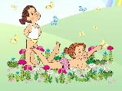  
**Пальчиковые игры**, которые тренируют мелкую моторику, стимулируют речь, развивают пространственное мышление, внимание, кровообращение, воображение, быстроту реакции:  
**«Доброе утро»**  
Придумано кем-то просто и мудро пальцы обеих рук поочередно «встречаются»  
При встрече здороваться: «Доброе утро!», пальцы обеих рук соединяются в «замочек»  
«Доброе утро!», солнцу пальцы обеих рук широко расставлены, как солнечные лучики  
и птицам, кисти рук изображают «птицу»  
«Доброе утро!», улыбчивым лицам, ладони «полочкой» сложены под подбородком, на лице улыбка  
И каждый становится добрым, доверчивым обеими руками гладим себя по голове  
Пусть доброе утро длится до вечера. рисуем руками высокий и широкий полукруг над головой  
**«Здравствуйте»**  
«Здравствуйте», - ты скажешь человеку! правая рука вперёд открытой ладонью вверх  
«Здравствуй», - улыбнётся он в ответ левая рука накрывает правую, образуя »замочек»   
И, наверно, не пойдёт в аптеку, руки «в замке», покачиваются влево-вправо  
А здоровым будет много лет! рисуем руками высокий и широкий полукруг над головой.  
Пальчиковые игры плавно перетекают в самомассаж:  
**Самомассаж** проводится в игровой форме . Чтобы размять пальчики рук, используем пальчиковую игру:

**"Утро"**  
Утро настало, солнышко встало! Эй, братец Федя, разбуди соседей! Вставай, Большак! Вставай, Указка! Вставай, Серёдка! Вставай, Сиротка! И ты, Крошка-Митрошка! Привет, ладошка!

**Самомассаж.   
«Строим дом»**   
Строим, строим, строим дом, (большими пальцами обеих рук растираем энергично крылья носа, до лба)

 и с окошком, (указательным пальцем «колем» кончик носа)  
и с трубой (большим пальцем энергично растираем лоб сверху вниз, снизу вверх)  
из трубы идёт дым (большим пальцем энергично растираем лоб слева-напрвао, справа-налево)   
бровки пощипали;   
по носику постучали (указательными пальцами «стучим» по крыльям носа, произнося долго звук «ммм»)   
«Колючка»: (проговариваем шутливо: «я вас дети уколю» указательным и большим пальцами, колем перегородку носа)  
«Нет, нет, нет,», (колем точку под носом)   
«Нет, нет, нет,», (колем точку под нижней губой)   
«Кошечка»: «мяу, мяу» (мягкими ладошками нежно поглаживаем шею впереди снизу вверх)  
«Разбудим косточки», (энергично растираем ярёмную ямку)   
и приговариваем «Доброе утро, косточки, пора вставать!» «Не хотим!» »Надо!»   
«барабаним» (кулачками по грудине, массируя точку иммунитета)  
«Парад красных ушей» (энергично растираем уши до красна)   
«Ослик» (тянем уши вниз за мочки)  
«Зайка» (тянем уши вверх)  
«Обезьянки» (тянем уши назад)  
«Чебурашка» (тянем уши в стороны)  
«Мартышка» (тянем уши вперёд)  
«Бабочка» (указательный пальчик сверху за ушком, большой пальчик снизу,соединяем пальчики легко хлопая ушками)  
«Слон» (четыре пальчика за уши и медленно хлопаем ушами)  
(Средний пальчик постучал по козелочкам) «Пельмешки готовы?»  
«Защипываем пельмени» (защипываем, как пельмешки края ушей, снизу вверх)  
«Чистим уши» (указательным пальцем тщательно проминаем уши изнутри, проминая все ямки)  
«Вилочка» (указательным за ухом, средним пальцем впереди растираем уши)   
«Похлопали от радости» (хлопки ладонями по ушам)   
«Стряхнули водичку» (мизинчиком «стряхнули водичку с ушей»)   
«Погладили ушки»  
«Гусеничка» (пальчики «побежали», по рукам, начиная с кистей до шеи, гладим шею сзади, голову и приговариваем,) мальчики: «Я молодец, я удалец, я сильный, я смелый, я ловкий, я умелый»  
Девочки: « Я умничка, я разумничка, я хорошая, я пригожая, я добрая, я нежная»  
Самомассаж выполняемый ребёнком улучшает кровообращение, помогает нормализовать работу внутренних органов, улучшить осанку. Он способствует физическому укреплению ребёнка, и оздоровлению его психики. Для детей самомассаж - это профилактика простудных заболеваний. Самомассаж благоприятствует психоэмоциональной устойчивости, повышает функциональную деятельность головного мозга, тонизирует весь организм.   
**Завтрак, обед, полдник, любой приём пищи** это короткие беседы о пользе продуктов, из которых приготовлены блюдо и повторение правил этикета. «Овощи и фрукты – полезные продукты»; «Пейте, дети, молоко, будете здоровы»; «Кто хлеб бросает, тот силу теряет»  
**Полоскание**  ребёнком после приёма пищи горлышка и ротика водой комнатной температуры, профилактика кариеса, закаливание горла.  
**Прогулка**способствует оздоровлению организма ребенка: свежий воздух, плюс солнечные ванны, плюс движение, общение друг с другом, общение с природой, наблюдение за явлениями природы, объектами живой и неживой природы, игра, трудовые навыки, игры с природным материалом (снегом, листьями, водой, веточками, песком), закаливание.

**Одевание, раздевание** – наработка навыков самостоятельности, аккуратности, самоутверждение: «Я могу, я умею», навыков взаимопомощи: «Можно я тебе помогу?», умения обратиться с просьбой, умения договариваться. Всё это способствует укреплению социального здоровья детей.   
**Дневной сон** способствует расслаблению, отдыху, сохранению, укреплению физического и психического здоровья.  
У детей легко формируется понятие о том, что каждый человек должен сам заботиться о себе и своём здоровье.  
"Я здоровье берегу! Сам себе я помогу" Расширяется представление о том, как нужно заботиться о сохранении здоровья.   
**Существует десять золотых правил здоровьесбережения:**  
1. Соблюдайте режим дня!  
2. Обращайте больше внимания на питание!  
3. Больше двигайтесь!  
4. Спите в прохладной комнате!  
5. Не гасите в себе гнев, дайте вырваться ему наружу!  
6. Постоянно занимайтесь интеллектуальной деятельностью!  
7. Гоните прочь уныние и хандру!  
8. Адекватно реагируйте на все проявления своего организма!  
9. Старайтесь получать, как можно больше положительных эмоций!  
10. Желайте себе и окружающим только добра!

**МБДОУ ЦРР – детский сад 16 г. Нытва**

**Рекомендации для родителей**

**«Мы за здоровый образ жизни»**

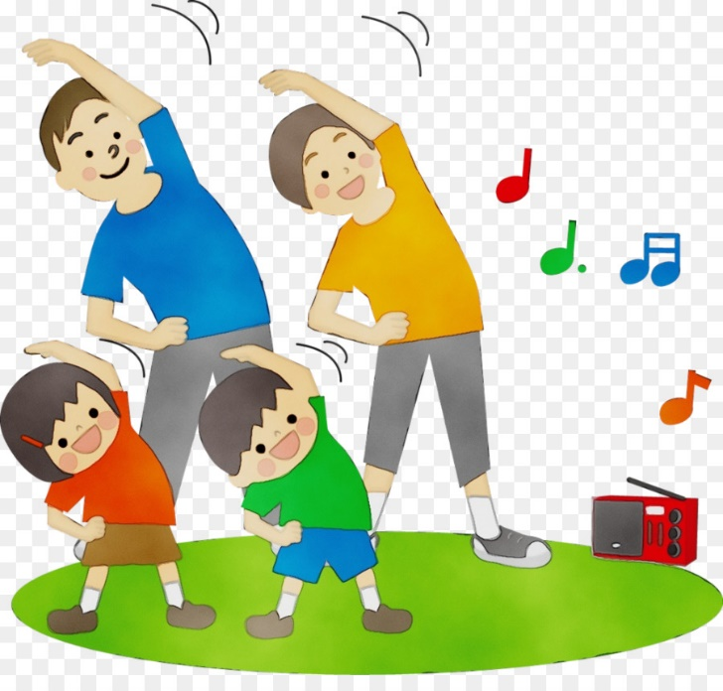

**Подготовила: инструктор по ФК**

**Максимова Т.О.**